B&R otevřelo v Itálii svou Automation Academy
Rozsáhlé možnosti vzdělávání na mezinárodní úrovni
B&R v Itálii investovalo do centra pro vzdělávání a profesního rozvoje nejmodernější zařízení a vybavení. Jednou z hlavních priorit B&R bylo vždy poskytovat svým zákazníkům, partnerům a zaměstnancům příležitost pro cílené vzdělávání a další profesní rozvoj. Automation Academy nabízí vhodné prostředí pro naplnění tohoto cíle. "Automation Academy bude významně přispívat k prosazování vzdělávání v oblasti automatizační techniky," řekl Luca Galluzzi, generální ředitel společnosti B&R v Itálii, během zahajovacího ceremoniálu. "Špičková kvalita výrobků a neustálý technický vývoj jsou nezbytné pro udržení naší pozice lídra v oblasti automatizace."
Školení par excellence
B&R nabízí své prvotřídní školící služby v 68 zemích po celém světě. Jednotlivé kurzy jsou uspořádány v hierarchii modulárních seminářů a jsou přednášeny v příslušném jazyce dané země. Více než 100 školitelů po celém světě sdílí svou vysokou úroveň odborných znalostí. Teoretická část je vždy posílena praktickými úlohami.
Automation Academy zahrnuje po celém světě více než sto školících místností. Vzdělávací kurzy pomáhají účastníkům rozvinout potřebné dovednosti, které potřebují k vytvoření efektivního řešení současných automatizačních úloh. Automatizace vyžaduje sofistikované a inovativní řešení vycházející s nejmodernější technologie, s jejíž pomocí dobře vyškolení zaměstnanci tvoří nezbytnou součást firemní konkurenční výhody. To je důvod, proč společnost B&R nabízí svým zákazníkům a partnerům bohatý výběr vzdělávacích seminářů, které pokrývají celé produktové portfolio B&R.
Engineering Camp: Investice do znalostí
B&R klade stejný důraz na vzdělávání a profesní rozvoj svých zaměstnanců, zákazníků i partnerů. Mladí inženýři se účastní čtyřměsíčního školení "Engineering Camp", kde rozvíjejí své odborné znalosti v různých průmyslových odvětvích. Toto školení poskytuje všem aplikačním technikům v B&R jednotný soubor dovedností a úroveň vzdělávání. Díky tomu je kdekoli na světě zajištěna optimální zákaznická podpora.
Studenti těží z praktických zkušeností
B&R spolupracuje se školami a univerzitami po celém světě a podporuje řadu vzdělávacích projektů a specifických výzkumů a vývoje. Tato kombinace teorie a praxe stimuluje nepřetržitou interakci mezi mladými studenty, inženýry a vývojáři. Studentům je poskytnuta cenná příležitost uplatnit své technické znalosti dlouho před maturitou, a B&R se tak stává vstupní bránou mezi univerzitou a pracovištěm.

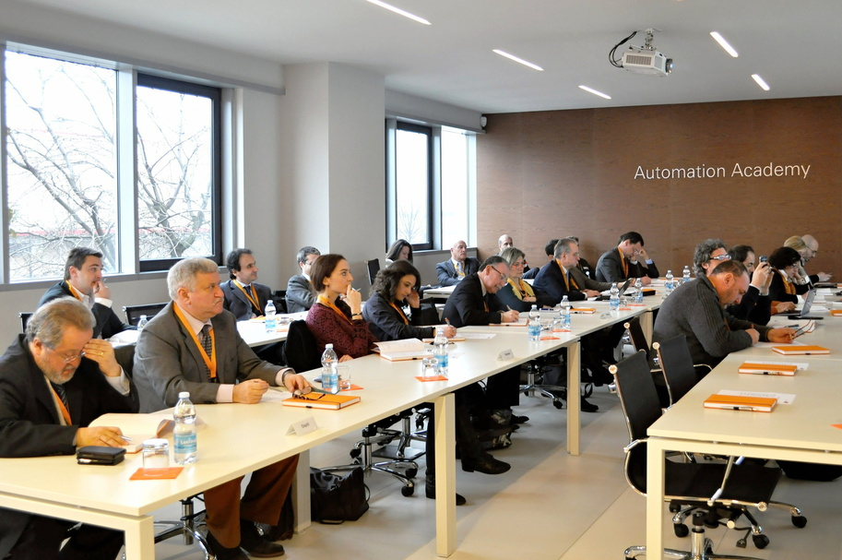
B&R nabízí své prvotřídní školící služby v 68 zemích po celém světě. Nejnovější školící centrum - Automation Academy bylo nedávno otevřeno v Itálii.

O společnosti B&R
Společnost B&R, jako jedna z divizí skupiny ABB, je celosvětovým lídrem v oblasti průmyslové automatizace se sídlem v Rakousku. B&R kombinuje nejmodernější technologie s pokročilým inženýrstvím a poskytuje zákazníkům v téměř každém průmyslovém odvětví kompletní řešení pro automatizaci strojů a výrobních zařízení, řízení pohybu, HMI a integrovanou bezpečnostní techniku. Díky komunikačním standardům pro průmyslový internet věcí, včetně OPC UA, POWERLINK a openSAFETY, a svému vývojovému prostředí Automation Studio B&R neustále stanovuje trendy v automatizaci. Inovativní duch, který udržuje společnost B&R na špici průmyslové automatizace, je poháněn závazkem zjednodušovat procesy a překonávat očekávání zákazníků. Další informace naleznete na adrese www.br-automation.com.
Více informací najdete na www.br-automation.com

